|  |
| --- |
|  |
| МИНОБРНАУКИ РОССИИ |
| Федеральное государственное бюджетное образовательное учреждениевысшего образования«МИРЭА - Российский технологический университет» |

**Институт комплексной безопаснсоти и специального приборостроения**

Кафедра КБ-1 «Защита информации»

**Отчет по лабораторной работе №1**

по дисциплине «Электрорадиоизмерения»

на тему «Определение погрешностей электронного вольтметра методом сличения»

|  |  |
| --- | --- |
|  | Выполнили  студенты 2 курса БББО-05-20:  Кутьин Захар Сергеевич 20Б0797  Романько Максим Игоревич 20Б0807  Дудников Антон Алексеевич 20Б0789  Проверил:  Заикин А. И. |

Москва 2021

**Цель работы**

Получение навыков проведения метрологических работ в процессе определения (контроля) погрешности электронного вольтметра методом сличения.

**Используемые приборы:**

1. Генератор сигналов синусоидальной формы

Модель генератора сигналов синусоидальной формы используется при выполнении работ и служит для формирования гармонического электрического сигнала с регулируемыми параметрами.

Ниже приведены некоторые характеристики модели:

• диапазон рабочих частот от 1 Гц до 100 кГц;

• выходное напряжение плавно регулируется в диапазоне от 0 В до 15 В;

• погрешность установки частоты выходного сигнала не более 1%.

2. Электронный аналоговый вольтметр

Модель электронного аналогового вольтметра среднеквадратического значения с амплитудным детектором служит для измерения постоянного напряжения и среднеквадратического значения напряжения в цепях переменного тока синусоидальной формы (в последнем случае для преобразования используется амплитудный детектор).

Ниже приведены некоторые характеристики модели:

• в режиме измерения постоянного и переменного напряжения пределы измерения могут выбираться в диапазоне от 100 мВ до 300 В;

• диапазон рабочих частот от 10 Гц до 100 МГц;

• класс точности вольтметра нормирован для приведенной погрешности и равен 2,5 на всех пределах измерения постоянного напряжения и переменного напряжения в области рабочих частот.

**Ход работы**

Задание 1

Измерение переменного электрического напряжения образцовым и рабочим вольтметрами.

**Порядок действий:**

1. Установка амплитуды выходного сигнала генератора сигналов равной нулю, а частоты выходного сигнала равной примерно 50 Гц.
2. Плавное увеличение выходного напряжения генератора сигналов от нуля до верхнего предела, а затем плавное уменьшение от верхнего предела до нуля, последовательная остановка стрелки электронного вольтметра на каждом оцифрованном делении шкалы и фиксация при этом показания электромагнитного вольтметра. Если с первой попытки не удалось зафиксировать стрелку электронного вольтметра напротив оцифрованного деления, повтор попытки.
3. Занесение полученных результатов в отчет.
4. Повторение пунктов. 1-3 задания с другой частотой переменного напряжения (до 400 Гц) и другим пределом измерений вольтметров.

**Пример вычисления**:

$$∆ =x- x_{n}= \left|1-1,1\right|=0,1 мВ$$

$$δ=\frac{∆}{x_{n}}*100\%=\frac{0,1}{1}*100\%=10\%$$

Задание 2.

Определение погрешности рабочего вольтметра методом сличения.

**Порядок действий:**

1. С помощью полученных экспериментальных данных и сведений о классах точности используемых вольтметров, нахождение:

* абсолютной и относительной погрешности электронного вольтметра в оцифрованных точках шкалы;
* поправок к показаниям электронного вольтметра;
* соотношения между фактической и допускаемой погрешностями электронного вольтметра.

1. Запись в отчет результатов расчётов.

**Пример вычисления**:

$$∆ =x- x_{n}= \left|0,5-0,6\right|=0,1 мВ$$

$$δ=\frac{∆}{x_{n}}*100\%=\frac{0,1}{0,5}*100\%=20\%$$

**Полученные результаты**

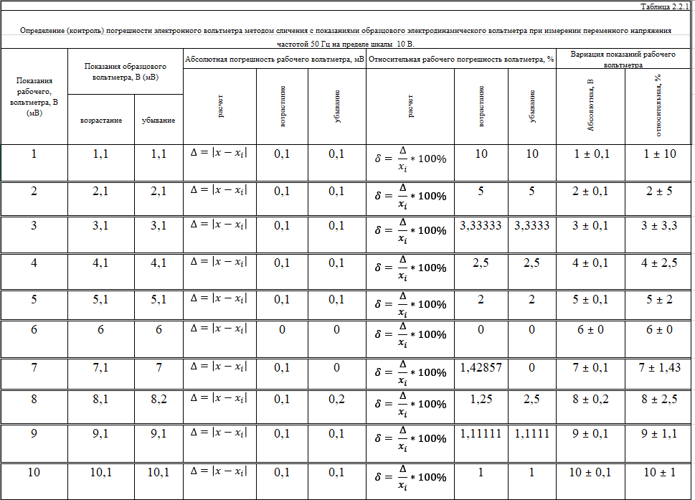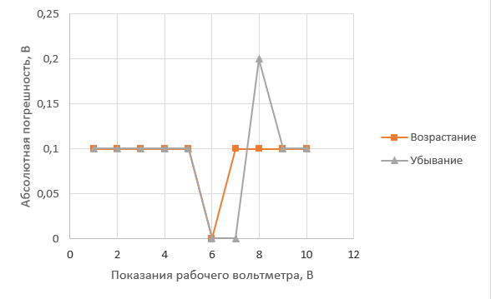

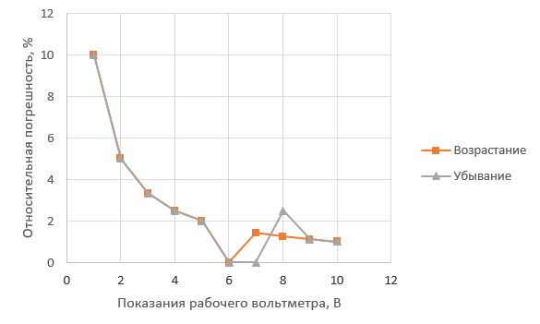

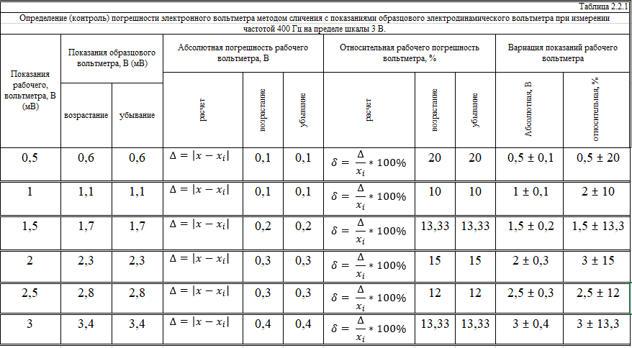

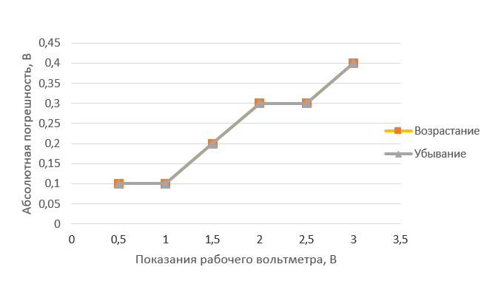

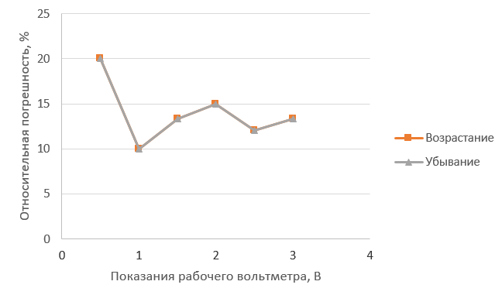

**Вывод**

Мы приобрели навыки проведения метрологических работ в процессе определения (контроля) погрешности электронного вольтметра методом сличения.